 | 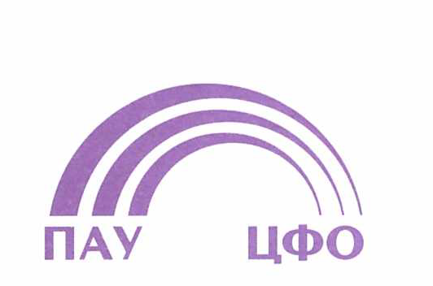 | Праздничные мероприятия, посвященные 15-летию  Ассоциации, и  Семинар  «Практика применения  законодательства о банкротстве»  Город Москва  21- 22 декабря 2017 г.
Организатор семинара: Ассоциация «Саморегулируемая организация Арбитражных управляющих Центрального федерального округа»

Программа мероприятий:

21.12.2016 | 9:00-10:00 | Регистрация участников семинара,  кофе-брейк
21.12.2016 | 10:00-13:00 | Семинар
21.12.2016 | 13:00-14:00 | Перерыв на обед
21.12.2016 | 14:00-17:00 | Продолжение семинара
21.12.2016 | 17:45-20:00 | Экскурсионная программа
22.12.2016 | 10:30-11:00 | Регистрация вновь прибывших участников,  кофе-брейк
22.12.2016 | 11:00-13:00 | Семинар
22.12.2016 | 13:00-14:00 | Перерыв на обед
22.12.2016 | 14:00-15:00 | Продолжение семинара
22.12.2016 | 15:00-15:30 | Завершение работы семинара,  вручение свидетельств
22.12.2016 | 15:30-16:00 | Заседание Совета ПАУ ЦФО
22.12.2016 | 17:00-19:00 | Торжественное собрание, посвященное 15-летию ПАУ ЦФО
22.12.2016 | 19:00 | Банкет, посвященный 15-летию Ассоциации

